**Лабораторная работа №1**

**Основные понятия линейного программирования**

**Цель работы:** Привести к канонической форме задачи предложенные для решения.

**А**

**Задача 1**

**Условие**

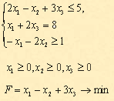

**Решение**

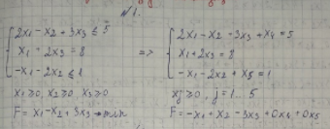

**Задача 2**

**Условие**

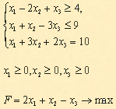

**Решение**

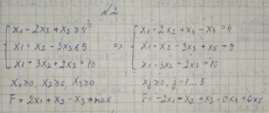

**Задача 3**

**Условие**

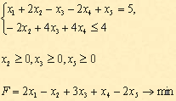

**Решение**

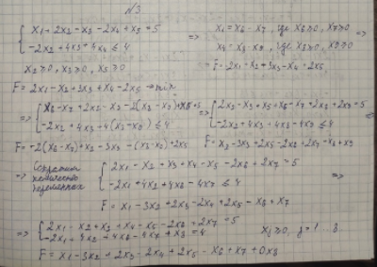

**Задача 4**

**Условие**

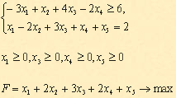

**Решение**

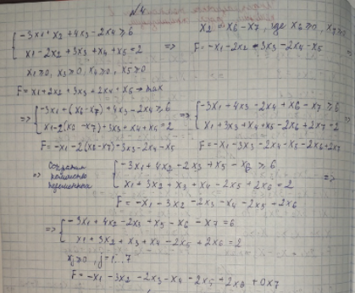

**Задача 5**

**Условие**

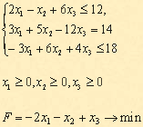

**Решение**

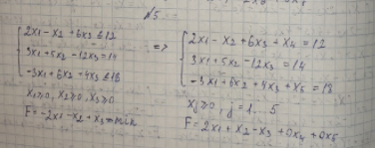

**Задача 6**

**Условие**

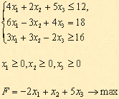

**Решение**

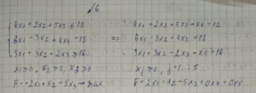

**Задача 7**

**Условие**

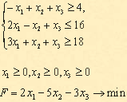

**Решение**

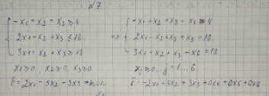

**Задача 8**

**Условие**

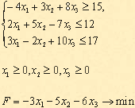

**Решение**

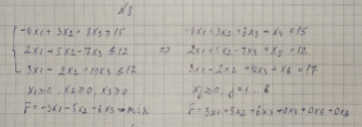

**Задача 9**

**Условие**

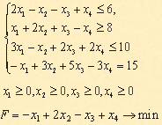

**Решение**

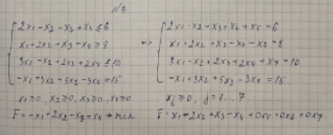

**Задача 10**

**Условие**

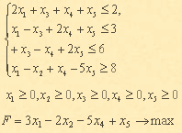

**Решение**

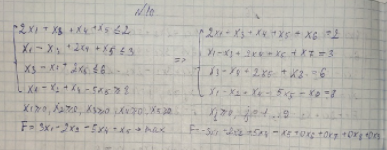

**Вывод:** в ходе лабораторной работы данные задачи линейного программирования были приведены к канонической форме.